

Esperto in smart farming

Operazione Rif. PA n. 2019-12819/RER approvata con DGR. 1887/2019 del 04/11/2019 cofinanziata dal Fondo sociale europeo PO 2014-2020 Regione Emilia-Romagna
_______________________________________________________________________________________________

Requisiti di accesso

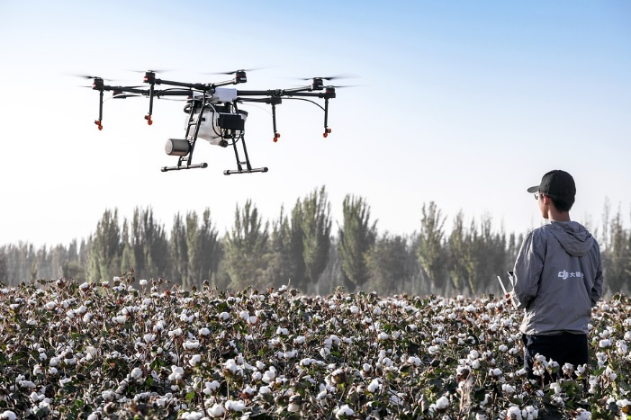
Persone in cerca di occupazione, residenti o domiciliate in Emilia Romagna, in data antecedente all’iscrizione, in possesso di almeno uno dei seguenti titoli:
- diploma di scuola media superiore di II grado.
- certificazione IFTS coerente con i contenuti del percorso.
Sarà data priorità principalmente agli studi effettuati in ambito agrario, informatico, chimico, fisico e secondariamente in biologia, geologia o scienze della terra.
Per tutti sono richieste adeguate conoscenze dei principali software informatici (ambiente windows, programmi di videoscrittura, fogli di calcolo, internet) e preferibilmente della lingua inglese a livello B1 – QCER.

Per gli stranieri, sarà inoltre necessario avere una conoscenza della lingua italiana a livello B1 ed essere in possesso della traduzione giurata del titolo (se conseguita all’estero), regolare permesso di soggiorno.
Descrizione del profilo
L’Esperto in Smart Farming è in grado di gestire la variabilità del terreno e delle colture, mediante tecnologie digitali di raccolta ed elaborazione di dati, con l’obiettivo di ottimizzare l’uso dei fattori produttivi, migliorare la produzione, minimizzare i danni ambientali ed elevare gli standard qualitativi dei prodotti agricoli.
La figura può trovare occupazione alle dipendenze di imprese agricole, cooperative, imprese contoterziste o come consulente libero professionista per aziende del settore.

Criteri di selezione
In caso di richieste superiori ai posti disponibili, si procederà ad una selezione basata su test psico-attitudinale e colloquio motivazionale.. Inoltre verranno somministrati test di lingua inglese e informatica.

Principali contenuti del corso
Sicurezza e ambiente
Precision farming - un nuovo modo di fare agricoltura

CORSO COMPLETAMENTE GRATUITO

Farming information management systems (FIMS) - Sistemi informativi e tecnologie di indagine
Farming information management systems (FIMS) - Elaborazione dei dati e processo decisionale
Realizzazione dei programmi di intervento - aspetti tecnici
Tecniche di difesa e valorizzazione delle risorse agroforestali
Agricoltura di precisione: applicazioni evolute (esperienza transnazionale in Bulgaria)

Durata e struttura
Il percorso ha la durata di 500 ore, di cui 200 di stage.
Inizio indicativo del corso previsto: OTTOBRE 2020
Termine indicativo del corso previsto: APRILE 2021
Iscrizioni
Il corso è riservato a n. 12 partecipanti. All’atto dell’iscrizione, i candidati dovranno presentare un cv in formato europeo o che fornisca i seguenti dati: esperienze di lavoro (se maturate), studi seguiti, corsi ed esperienze extra-scolastiche, competenze informatiche e linguistiche, eventuali altre competenze.
Attestato rilasciato
I contenuti in cui si articola il percorso sono riconducibili allo standard regionale “Tecnico degli interventi sulla risorsa agro-forestale e del suolo”, pertanto al termine del percorso, previso superamento dell'esame finale, sarà rilasciato il certificato di qualifica corrispondente.
Sede di svolgimento

Fondazione S. Giuseppe – CFP Cesta
sede di Codigoro, Viale Resistenza 3/B Codigoro, Tel. 0533 – 713625 E-mail info@cfpcesta.com
sede di Cesta Via Provinciale, 73, 44034 Copparo FE – Tel. 0532 838113 E-mail info@cfpcesta.com
PER INFO Cesta Via Provinciale, 73, 44034 Copparo FE – Tel. 0532 838113 E-mail info@cfpcesta.com

